**COMMUNIQUE DE PRESSE**

**Avignon, le 31 mars 2025**

**La fête de la Solidarité**

**A Avignon, la Mutuelle des Pays de Vaucluse et la Mutuelle Générale d’Avignon organisent la troisième édition de la *fête de la Solidarité* au Parc des Libertés. Après une halte des aidants inaugurée en janvier 2025, c’est un café associatif qui sera mis à l’honneur au cœur du Parc des Libertés ainsi que les 80 ans de la sécurité sociale dans un esprit festif et familial.**

Le samedi **24 mai 2025**, La MPV et la MGA organisent la troisième édition de la ***fête de la Solidarité***.

Le Parc des Libertés

**De 9h30** **à 23h,** le public est invité à se rendre dans le magnifique **Parc des Libertés** pour y retrouver de nombreuses animations. Cette 3eme éditions se veut encore plus ambitieuse que les précédentes en touchant, cette année, tous les âges et s’appuyant sur un programme éclectique.

Ses organisateurs vous invitent à débuter la journée avec une recette proposée par les [**Jardin du Colibri**](https://lesjardinsducolibri.fr/) suivie d’**une balade solidaire** sur l’île. Le programme se prolonge avec l’association [Aiguemarine](https://aiguemarine.org/) pour un **ciné débat** en collaboration avec l’Agirc Arcco traitant des aidants/aidés. Plus tard dans l’après-midi c’est **une pièce de Théâtre** jouée par Elisabeth Fery pour rire mais aussi nous rappeler que nous fêtons cette année les 80 ans de la Sécurité Sociale. A cette occasion, **une exposition** et **une conférence** aborderont ce thème pour comprendre nos modèles de soins et de santé. Un village des Assos est présent et Le **café associatif** du Tiers Lieu du Parc sera officiellement inauguré un peu plus tôt dans la journée pour entrevoir très prochainement de nombreuses animations au sein du Parc.

Les familles et les enfants ne sont pas oubliés avec de nombreuses activités comme des jeux en bois avec [**la Brigade du Jeux**](https://www.brigadedujeu.com/) et du tir à l’arc, course d’orientation, pétanque dans le Parc. Pour rythmer ces temps forts, la fanfare [**Haut les Mains**](https://fanfarehlm.wordpress.com/111-2/) encouragera le public à chanter. Un **Food Truck** est prévu pour la pause déjeuner. En fin de journée, le résultat du concours du meilleur dessert maison sera connu avant de se projeter sur une soirée avec un repas à consommer au Parc accompagnée de la voix et les quelques notes **d’Etienne Almeria** et de son saxophone.

**Entrée et activités gratuites.**

**Foodtruck le midi**

**Repas du soir : à partir de 10€**

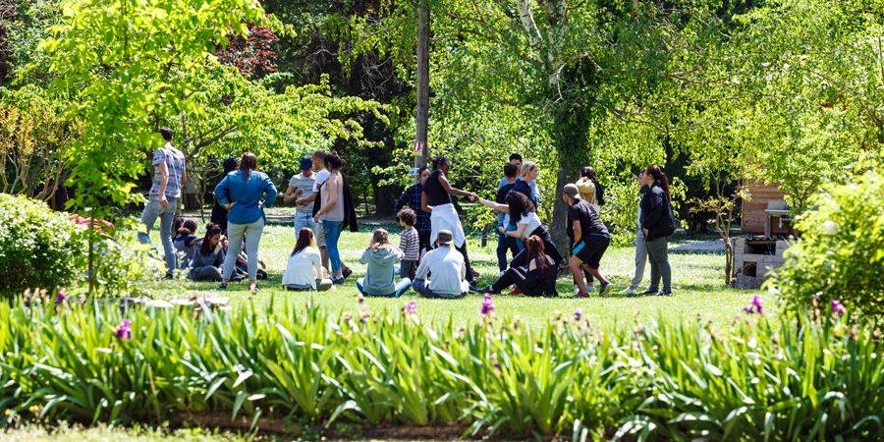**A propos des mutuelles ouvrières.**

Les mutuelles, en France, ont une histoire riche en passant par un profond engagement social et militant. A ne pas confondre avec les assurances, ces mutuelles ont survécu aux tumultes de l’histoire en s’appuyant sur la solidarité de ses adhérents. Le principe est égal à celui d’une association en refusant l’aspect lucratif avec pour seul intérêt : **l’intérêt général.**

Avant 1975, la mutuelle des Pays du Vaucluse se nommait les Mutuelles des Travailleurs du Vaucluse. Elle était gérée depuis les Bouches du Rhône. Il faut attendre la fin des années 70, pour voir apparaitre des unités mutualistes dans le département Vauclusien. Dans la foulée, il nait les structures de soins comme le centre dentaire ou optique ainsi que le Parc des Libertés (1985). Mais dès la fin des années 90, toutes ces petites entités ne réussissent plus à fonctionner correctement et se regroupent sous une seule bannière : **La Mutuelle des Pays de Vaucluse (1997).**

Aujourd’hui c’est plus de 5000 personnes qui sont accompagnées grâce à la **M.P.V.** Cette entité comme celle de la **Mutuelle du Grand Avignon** restent engagées, militantes et veillent à préserver un collectif humain fort. La volonté pour une équité sociale et la lutte contre l’exclusion d’une partie de la population n’ayant pas accès aux soins est toujours présente en 2025.

**Contact** :

**Laurent SAVARY**, responsable Tiers-Lieu et communication : [l.savary@mutuellesdevaucluse.fr](mailto:l.savary@mutuellesdevaucluse.fr) - 07 48 94 68 44

**Adresse du Parc :**

**Parc des Libertés** 4682 route de L’Islon – Ile de la Barthelasse 84000 Avignon